**江苏省江海博物馆二楼固定展厅改造新增展柜**

**项目询价采购公告**

**询价单**

报价单位（公章）： 单位：元

|  |  |  |
| --- | --- | --- |
| **名称** | **相关要求** | **投标报价** |
| 江苏省江海博物馆二楼固定展厅改造新增展柜项目 | 详见附件 |  |
| 合计 | |  |

法定代表人（授权代表）签名：

2022年 月 日

备注：

1.投标人符合《中华人民共和国政府采购法》第二十二条对服务商的资格要求；

1. 投标服务商须具有独立法人资格；
2. 本项目要求参选人具备以下资质：服务商在投标时须提供有效的营业执照副本复印件、法定代表人授权委托书原件、授权代表身份证的复印件、诚信承诺函原件，同时须将上述材料及询价报价单一起装订（询价单放至第一页）并密封后（封面注明项目名称、投标人名称和投标人及联系电话）于投标截止时间前半小时内交至江苏省江海博物馆会议室（南通市海门区东布洲中路99号），逾时作自动放弃处理。上述材料均需随带原件备查。投标时还另需向工作人员提供询价采购服务商报名登记表（详见附件3）。

4.本项目开标时间及投标截止时间为 2022年2月22日上午9:30。

5.服务商下载招标文件后，应仔细检查招标文件的所有内容，如对本次招标文件存在疑问，请将书面询问文件在本项目投标截止时间24小时前，送至江苏省江海博物馆，招标方将做统一答复；如规定时间内未收到任何书面质疑，则视为各投标服务商均理解并接受本招标文件所有内容。同时服务商不得在招标结束后针对招标文件所有内容提出质疑事项。

6.本报价单具有法律效力，请服务商严格按项目要求报价，加盖单位公章后有效**（涂改无效）**；所投产品的规格尺寸、运输要求等不得低于招标文件要求，否则为无效投标。

7.本项目报价包含所有项目设计费、施工器材费、施工材料费、人工费、税金等一切费用。本项目最高限价 7.2万 元人民币。本报价单以最低报价的方法确定成交服务商（详见附件2）。

8.初步设计方案与其他材料一同密封提交。设计风格应简洁大方，与周边展厅风格保持和谐统一，且应尽量在保留原有设施的基础上实现改造。改造成果应完全具备临时展厅多功能展示需要，适应多种展品展示要求，所用灯具应符合博物馆展示要求。

9.服务商在中标结果未宣布前，不得提前离场，否则后果自负。

10.付款方式：合同签订后，15 天内付款50％，项目结束验收后付至合同总价的95%，质保期为两年，质保结束后付清全部款项。

11.本项目在质保期内，如有施工质量问题，乙方根据甲方需求，24小时内到馆进行维修。

12.本项目于合同签订后生效。该项目需在12天内完成施工，如不能在指定时间内完成，将作经济处罚及1年内取消政府采购投标资格。（具体施工日期根据防疫指挥部疫情防控进行调整，具体施工时间以通知为准。）

13.中标服务商必须和采购单位签订合同书，如中标后，服务商违约弃标，将经济处罚违约金1.5万元及一年内取消政府采购投标资格。

14.本项目服务商于中标公示3日后，领取中标通知书，领取中标通知书3日内和采购单位签订合同书。

咨询电话：0513-81263912

江苏省江海博物馆

2022年2月15日

**友情提醒：**

1.请各服务商连续关注本网站可能发生的相关变化等信息。如没有及时获悉相关变化而引起的后果由服务商自负。

2.请各服务商认真阅读招标文件，严格遵守时间、资料提供等相关约定。

3.请各服务商认真对照资格要求，如不符合要求，无意或故意参与投标所产生的一切后果由服务商自行承担。

**附件1：**

**项目名称：江苏省江海博物馆展厅改造新增展柜**

1.江苏省江海博物馆二楼固定展厅改造新增展柜项目资料，如有意者请到江苏省江海博物馆展陈宣教部领取详细资料或现场勘查，联系电话：0513-81263912。

2.该项目设计制作、施工时间紧，为保障改造高品质完成，需要乙方全力配合甲方的工作时间、任务安排，做好随时加班准备，24小时待命。

3.乙方开始工作后，要根据甲方的要求进行随时调整，甲方确需追加项目或变更设计的，由双方协商解决，甲方承担相应增加的费用。

4.甲方如取消原设计部分项目的，因乙方已购买材料并开始制作，不影响本合同约定的工程总价及支付方式。

5.乙方制作须以安全、牢固、符合设计、作为质量标准，甲方提供图纸，以图纸注明的质量要求为准。乙方须在合同规定的时间内完成项目施工改造，不得以任何理由拖延时间。

6.项目施工完毕7天内，甲方进行验收。如甲方对质量有异议的，以书面形式向乙方提出。如未提出质量异议的，视为质量合格。

7.乙方应遵守甲方商业秘密，甲方提供的资料文本等未经甲方同意，不得向任何第三人泄露。

8.本项目于合同签订后生效。该项目需在12天内完成施工，如不能在指定时间内施工完成，推迟一天罚款2000元。（具体施工日期根据疫情防控进行调整，具体施工时间以通知为准。）

9.投标前，各服务商自行前往项目地进行测量与预估。

**附件2：技术要求**

1. **展柜数量**

|  |  |  |  |  |
| --- | --- | --- | --- | --- |
| **序号** | **产品名称** | **尺寸（mm） （W\*D\*H）** | **数量** | **备注** |
| 1 | 平柜 | 1500\*700\*950 | 2 | 玻璃：5+5超白夹胶玻璃  玻璃罩高：300mm  开启：电动升降  灯具：LED门型灯 |
| 2 | 平柜 | 1800\*700\*950 | 3 | 玻璃：5+5超白夹胶玻璃  玻璃罩高：300mm  开启：电动升降  灯具：LED门型灯 |
| 3 | 玻璃罩 | 2050\*650\*200 | 2 | 玻璃：5+5超白夹胶玻璃 |
| 4 | 拆展柜 | 含人工及差旅费用 | 1 | IMG_256 |

## 2.技术参数

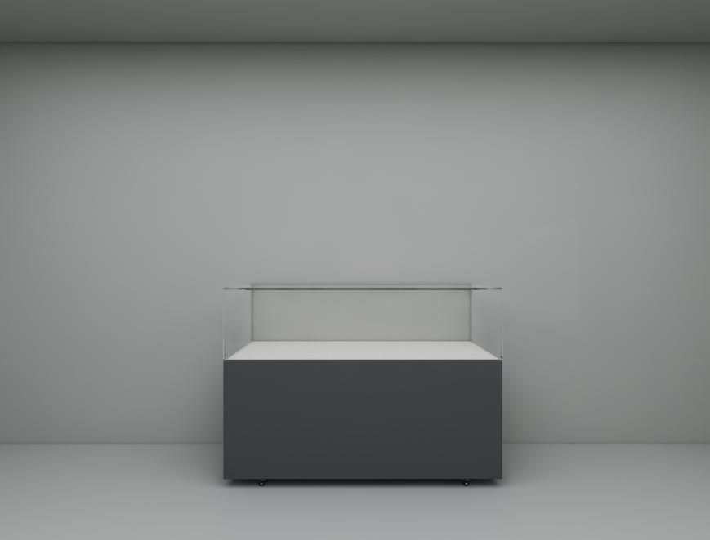

1.基座为钢结构，承载力达到每平米150kg。具有相当的自重稳定性和抗撞击稳固性，展柜框架式骨架采用厚度2mm-3mm的优质冷拔矩形管，经专业加工设备加工制作完成。材料符合GB/T700-2006 。

2.展柜型材应采用高性能铝合金材料（6063）生产，时效状态为T6性能、韦氏硬度≥8。

展柜型材应符合GB/T 5237.1-2017第1部分标准，抗拉强度Rm≥160N/mm2，规定非比例延伸强度Rp0.2≥150N/mm2，断后伸长率A≥10%，维氏硬度HV0.2≥58，尺寸偏差平面间隙应≤0.05mm。提供省级及以上检测机构出具的检测报告（检测报告须带有CMA和CNAS标志）。

3.展柜箱体不同位置采用不同厚度的优质冷轧钢板：承重部分应采用δ2.0mm优质冷轧钢板、外饰面应采用δ1.2-1.5mm冷轧钢板、其性能符合GB/T5213-2019国家规定，内部密封采用6mm镀锌钢板，其性能符合GB/T228.1-2010、GB/T232-2010国家规定，以确保展柜重量分布的合理性。表面做防锈防腐蚀处理，确保30年不脱落、不变色，符合金属板材平整度要求。表面经过静电粉末喷涂处理，反光度不大于30°，光滑平整、无橘皮、无褶皱。喷涂符合国家GB5237.4标准规定。

4.展柜底板：展柜底板可负重且便于拆卸。

展柜镀锌板应符合GB/T 2518-2019 连续热镀锌和锌合金镀层钢板及钢带，GB/T 228.1-2010 金属材料 拉伸试验 第1部分：室温试验方法，GB/ 1839-2008钢产品镀锌层质量试验方法的技术要求：力学性能：抗拉强度Rm270-500N/mm2，断后伸长率A80mm≥27%，镀锌层重量：单点双面值≥65g/m2。提供省级及以上检测机构出具的检测报告（检测报告须带有CMA和CNAS标志）。

展柜细木板含水率应符合GB/T 5849-2016标准要求，含水率≤10.9%；甲醛释放量应符合GB 18580-2017标准要求，甲醛释放量≤0.04mg/m3，提供省级及以上检测机构出具的检测报告（检测报告须带有CMA和CNAS标志）。

5.展柜玻璃展柜根据尺寸选用5+5mm夹胶玻璃。夹胶后透光率在90%及以上，并且可阻隔99%以上的紫外光。展柜玻璃的胶片采用PVB胶片，提高通透性。其性能符合GB15763.3-2009和GB/T2680-1994国家规定。

6.展柜表面玻璃平整度误差在1mm/m以内。方形度偏差为对角线每1ｍ误差不能超过1.5㎜。相邻2片玻璃的平面差控制在2 mm以内。外露的边缘精抛光。外露的角倒安全角。玻璃接合处无气泡、无胶痕，所有夹胶玻璃无划痕、气泡、内含物、裂纹、细小纹路和其它缺陷。

7.展柜其他部件相连接处选用专业粘结剂，密封胶管采用“O”型有机硅，不含任何酸性物质，表面光滑、平直、无机械杂质。

1）材料为有机硅，不含有任何的酸性物质；

2）表面光滑，无明显的机械杂质；

8.粘结材料应采用行业内领先品牌，且粘结牢固、美观、透明度高。使用环保型粘接剂，不散发任何酸性或有害气体；

9.展柜密封胶应符合JC/T 485-2007 建筑窗用弹性密封胶标准要求，表干时间≤24h，下垂度≤1mm，拉伸粘结性能≤0.4MPa，提供省级及以上检测机构出具的检测报告（检测报告须带有CMA和CNAS标志）。

10.展柜的开启方式：自动升降

11.展柜安全

1）采用博物馆展柜专用的安全锁具，安全牢固、操作简单方便，锁具安装位置具有隐蔽性。要求使用的锁体及钥匙的材料为超硬度的耐磨、防锈材料，钥匙互换率达150000次以上，减少钥匙数量，提高通用性和便捷性。符合GB21556-2008检测标准。

2）所有展柜配备布线、端口等充分考虑系统通用性与兼容性，并预留报警系统空间以备今后检修及改造升级。

12.展柜密封性

1）展柜本身为整体密封型结构，采用专用密封型材、密封硅胶条及中性密封胶。符合GB/T 528-2009，529-2008，GB/T 7759.1-2015，GB/T 531.1-2008检测规定

2）展示空间内空气交换律≤0.5/天。

13.电器开关及布线

各类设备的布线需合理隐蔽，符合安全标准。独立开关，配备漏电保护器，预留弱电接口，电容量及布线考虑增加设备及日后升级需求。

14.展柜噪音：符合T/WWXT 0020-2015 馆藏文物展藏 智能文物展柜 技术要求， GB/T 3611-2018文物展柜基本技术要求及检测，整体噪音应≤40dB；提供省级及以上检测机构出具的检测报告（检测报告须带有CMA和CNAS标志）。

**附件3：**

**询价采购服务商报名登记表**

|  |  |  |  |  |
| --- | --- | --- | --- | --- |
| 日    期 | | 202 年  月  日 | | |
| 项目名称 | |  | | |
| 投标单位  名称 | |  | | |
| 法定代表人 | |  | 手    机 |  |
| 授权代表 | |  | 手    机 |  |
| 联系电话 | |  | 传    真 |  |
| E-mail | |  | 邮政编码 |  |
| 通信地址 | |  | | |
| **提交的投标文件资料** | | | | |
| 序号 | 投标资料 | | 是否提交 | 备    注 |
| 1 | 报价单 | |  |  |
| 2 | 有效的工商营业执照 | |  | 注册资金：  万元 |
| 3 | 法定代表人授权委托书原件 | |  |  |
| 4 | 授权代表身份证复印件 | |  |  |
| 5 | 诚信承诺函 | |  |  |
| 6 | 投标人认为需要提交的其他资料（初步设计方案） | |  |  |

备注：（1）营业执照、授权委托书、授权代表身份证复印件诚信承诺函、报价单等必须提交，否则视为无效投标。

（2）本表由投标人填写，并在递交投标文件时递交至工作人员

法定代表人授权书

江苏省江海博物馆：

兹授权 （被授权人的姓名、职务）代表我司参加 （采购项目名称）项目的招标采购活动，全权处理一切与该项目招标有关的事务。其在办理上述事宜过程中所签署的所有文件均予以承认。

附：授权代表情况：

姓名： 性别： 年龄： 职务： 联系电话： 手机：

身份证号码：

详细通讯地址： 邮政编码： 传真：

单位名称（公章） 法定代表人（签字）

年 月 日

法定代表人身份证复印件

（粘贴此处）

**注：参加投标时授权代表须将身份证原件带至开标现场核查。**

## 诚信承诺函

江苏省江海博物馆：

我单位参与贵单位组织的 （项目名称）的投标，我单位慎重作出以下承诺：

1.我单位参与本项目投标，提交的投标文件包括资格审查材料均真实可信。证件及有关附件是真实的，绝无提供虚假材料行为。

2.我单位参与本项目投标绝无借资质、挂靠行为。

3.本项目授权代表为本单位正式员工。

4.我单位遵守国家廉政相关规定，无失信、行贿等不良行为。

5.我单位参与本项目投标绝无串标、围标等行为。

6. 我单位在参加政府采购活动前三年内，在经营活动中没有重大违法记录。

7.如中标，我单位在中标公示结束后3天内领取中标通知书。

8.如中标，我单位将按照招标文件规定并在中标通知书规定的时限内与采购单位签订合同。

9.如中标，我单位将按照招标文件规定以及投标文件中承诺的相关事项向招标人提供完整相关证明材料或配合采购人做好相关工作。

若我单位未能兑现以上承诺，愿意放弃本项目中标资格，愿意放弃收回本项目全部投标保证金的权利，愿意被招标人列入政府采购黑名单1-3年，愿意接受招标人和监管部门的其它处罚，并愿意承担因违反上述承诺内容所引发的一切责任与后果。

投标人（盖公章）：

法定代表人或授权代表（签字）：

年 月 日